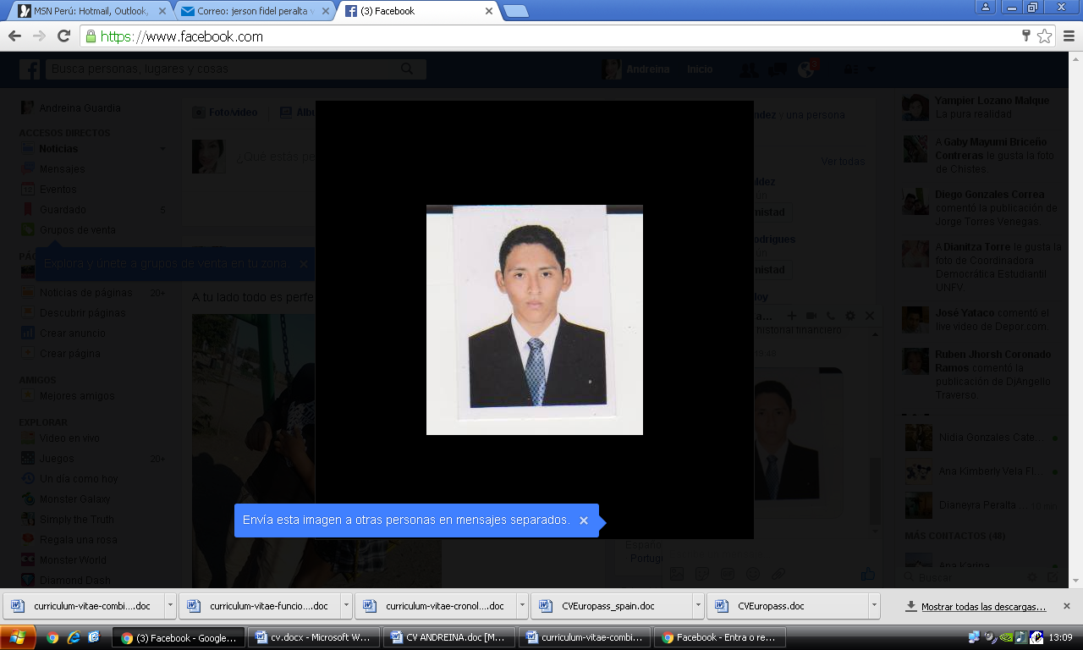**PERALTA VILCA, JERSON FIDEL**

DIRECCIÓN: AV. ANGELICA GAMARRA 15302 MZ. V1 LT. 11

AA.HH. 28 DE JULIO – LOS OLIVOS

###### **DATOS PERSONALES:**

###### Fecha de Nacimiento : 27 de Marzo de 1998

###### Edad : 18 años

###### DNI : 75587046

###### Estado Civil : Soltero

###### Teléfono : 937131049

###### E.-mail : jersonpv@hotmail.com

**OBJETIVOS**

Destacarme en todos los aspectos de mi vida, esforzándome día a día, tanto en el ámbito laboral, profesional y personal

**FORMACIÓN ACADÉMICA:**

###### **Primaria**

###### Institución Educativa “Sol de Oro”.

###### **Secundaria**

###### Institución Educativa Privada “Mariscal Castilla de Los Olivos”.

**FORMACIÓN COMPLEMENTARIA:**

###### **Preparación Policial Abril 2016 – Junio 2016**

###### Academia Pre policial “Leones”

**EXPERIENCIA LABORAL:**

###### **Anticucheria La Tia Fely Enero 2016 – Febrero 2016**

Mesero

* + - Atención al cliente.
    - Ejecución de las tareas asignadas.
    - Mantener orden y limpieza en el área.

###### **Hotel Marco Abril 2016 – Octubre 2016**

Auxiliar de Limpieza

* + - Orden y limpieza de las habitaciones del hotel.
    - Abastecimiento general de las habitaciones del hotel.

###### **Casino Maximus** **Octubre 2016 – Marzo 2017**

Auxiliar de Limpieza  
   
 - Cumplir con las tareas asignadas de limpieza.

- Realizar el mantenimiento y la limpieza de las áreas.

* **Casino Mega Gaming Diciembre 2017 – Setiembre 2018**

Operario de Limpieza  
 - Realizar limpieza del casino.

- Mantener los ambientes del casino limpios y ordenados.

Operador de máquinas **Agosto 2018 – Agosto 2019**  
 - Atención al cliente.

- Solucionar fallas de las máquinas.

- Encargado de anfitrionaje.

- Apoyar en servicios generales.

**REFERENCIAS LABORALES:**

###### Felicita Quichua Parina Telf: 923010542

Dueña de la Anticucheria La Tia Fely

###### Julio Maguiña López Telf: 925698950

Administrador de Hotel Marco

###### Jesus Mora Telf: 989833391

Jefe de mantenimiento Casino Maximus

###### Carlos Gamarra Telf: 485-3985

Jefe de limpieza Casino Mega Gaming